«Есть много праздников у нас…»
Приятным сюрпризом начался рабочий день 27 сентября в детском саду № 8 «Звездочка», где дети подготовительной к школе группе поздравили всех сотрудников учреждения с Днем дошкольного работника. Сценарий праздника дети готовили со своим любимым воспитателем Маниной Натальей Анатольевной, но в тайне от других взрослых.
В адрес педагогов , поваров, младших воспитателей, сторожей и других работников ДОУ прозвучали трогательные слова поздравления, ребята выразительно декламировали стихи, исполняли песни , задорно танцевали.
- Бывает без сомненья, вам трудно иногда,
Но верное решенье вы примете всегда.
Простите шалунишек, что жару вам даем,
Вы любите детишек, а мы о вас поем!

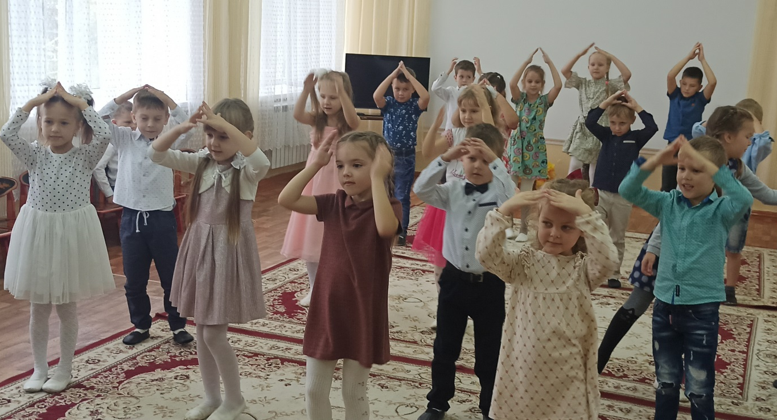

Забавной была сценка «Кем работать мне тогда…?, в которой дети обсуждали все профессии, необходимые в дошкольном учреждении. В конце диалога, разогнав все сомнения и тревоги, ребята дружно решают:
- Чтоб в саду работать, жить,
Надо всех детей любить!
Обещаем – подрастем,
Работать в детский сад придем!

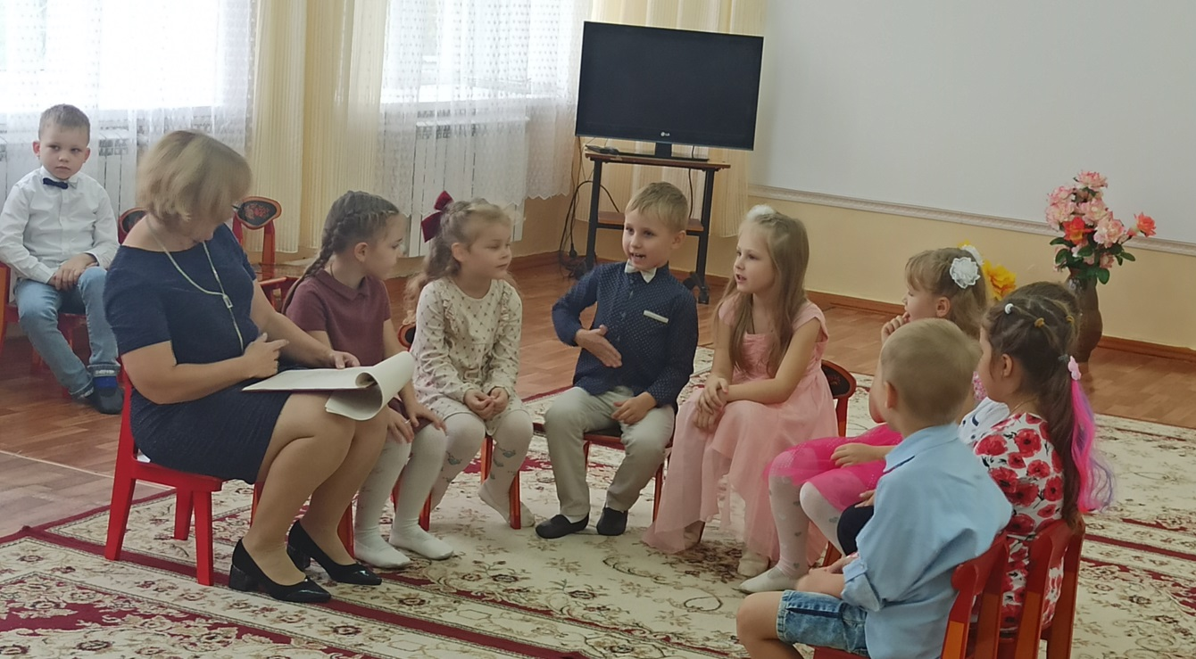

Педагоги не остались в долгу у родных дошколят . В их исполнении прозвучала песня «27 число», которую педагоги подарили мальчишкам и девчонкам. Организованный нашими воспитанниками концерт доставил всем удовольствие и заряд положительных эмоций.

Мы очень признательны нашим маленьким артистам за их внимание и любовь!
В наш профессиональный праздник желаем коллегам здоровья, благополучия, творческих успехов, светлых и радостных моментов в жизни, профессионального роста.

Старший воспитатель
МБДОУ детский сад № 8 «Звездочка»
Шевякова Н.В.

